МИНИСТЕРСТВО ОБРАЗОВАНИЯ МОСКОВСКОЙ ОБЛАСТИ
ГОСУДАРСТВЕННОЕ БЮДЖЕТНОЕ ПРОФЕССИОНАЛЬНОЕ
ОБРАЗОВАТЕЛЬНОЕ УЧРЕЖДЕНИЕ
МОСКОВСКОЙ ОБЛАСТИ
«ЛУХОВИЦКИЙ АВИАЦИОННЫЙ ТЕХНИКУМ»

_______________________________________________________________________________________

МЕТОДИЧЕСКАЯ РАЗРАБОТКА
Урок
Периодический закон Д.И. Менделеева.

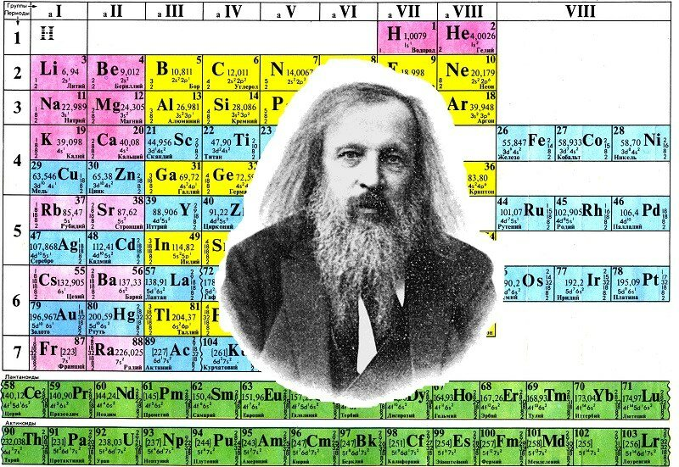

Разработала: преподаватель
биологии и химии
Рыбакова Ольга Владимировна

г. Луховицы 2021 год

Конспект урока по химии на тему:
Периодический закон Д.И. Менделеева.

Тип урока: комбинированный.
Методы обучения – наглядные, практические, словесные.
Цели урока:
- обобщить, систематизировать знания обучающихся, выявить слабоизученный материал;
- привести в систему знания обучающихся о периодической системе химических элементов в свете строения атома;
- развивать познавательный интерес к учебной дисциплине;
- осуществлять межпредметную связь с дисциплинами: математика, история, обществознание;
- формировать основные мировоззренческие представления о познаваемости неживой природы;
- воспитывать коммуникабельные качества;
- воспитывать чувство гордости за достижения отечественной науки.
Оборудование: таблица «Периодическая система химических элементов Д.И. Менделеева».

ХОД УРОКА
Этапы урока | Деятельность учителя | Деятельность учащихся
- Организационный момент  Цель: организация готовности обучающегося к уроку | Приветствие учащихся.  Создание комфортной обстановки и положительной мотивации. | Оценивают готовность к уроку.
- Актуализация опорных знаний  Цель: актуализировать прежние знания, навыки и умения непосредственно связанные с темой урока; подготовка учащихся к работе на уроке | Организует повторение ранее изученных тем и выявление затруднений.  Создаются условия для повторения материала предыдущего занятия.  - Что такое атом?  - Что такое химический элемент?  - Что такое молекула?  - Объясните суть атомно – молекулярной теории.  - Дайте определение веществу, приведите пример простых и сложных веществ.  - Что такое аллотропия? Приведите пример.  - Что такое химическая формула?  - Что такое химическая реакция?  - Сформулируйте закон сохранения массы.  - Сформулируйте закон постоянства состава.  Работа по карточкам  1. Найти молярную массу для химического соединения:  2. Решить задачу: определить количество вещества массой 57 г для: | Выполнение заданий
  Вариант 1 | Вариант 2 | Вариант 3 | Вариант 4
  FeS₂ | H₂SO₄ | Fe₂(SO₄)₃ | K₄Fe(CN) ₆
  Вариант 1 | Вариант 2 | Вариант 3 | Вариант 4
  H₂SO₄ | HCl | Fe₂O₃ | NaCl
- Постановка учебной задачи  Цель: мотивация обучающихся к учебной деятельности | Определить тему и цель урока  Человека всегда интересовали фундаментальные вопросы мироздания. Невозможно повышать собственное интеллектуальное развитие в выбранной профессиональной деятельности без знаний о наиболее важных открытиях и достижениях в области естествознания, повлиявших на эволюцию представлений о природе, на развитие техники и технологий.  Одним из важнейших открытий науки стал «Периодический закон» Д.И. Менделеева, который сыграл огромную роль в развитии химии и других естественных наук.  Периодический закон сыграл огромную роль в развитии химии и других естественных наук. Была открыта взаимная связь между всеми элементами, их физическими и химическими свойствами. Это поставило перед естествознанием научно-философскую проблему огромной важности: эта взаимная связь должно получить объяснение.  Открытие ПЗ и создание на его основе Периодическую Систему химических элементов – заслуга Дмитрия Ивановича Менделеева.  Тема сегодняшнего занятия -  «Периодический закон и Периодическая система Д.И. Менделеева». | Используя подсказки, формулирование темы, цели урока
- «Открытие» учащимися новых знаний  Цель: Получение новых знаний, необходимых для дальнейшего изучение предмета. | 1. История открытия периодического закона и периодической системы.  1 марта 1869 г. вошло в историю мировой науки как день открытия периодического закона и периодической системы.  Закон на этом не исчерпан  Но слово в химии сказал  “Опыт системы элементов”  Себя в науке оправдал.  Второй этап уж уровня иного:  Был электрон открыт, протон, нейтрон,  Доказана периодичность строго,  Торжествовал периодический закон.  На основе периодического закона Менделеев Д.И. объединил химические элементы в одну общую систему. Это открытие было результатом его долгих поисков и напряжённой мысли. Именно в этот день Менделеев сделал свой первый набросок периодической системы, над разработкой и усовершенствованием которой он впоследствии работал в течение всей жизни. Периодический закон, открытый Д. И. Менделеевым лёг в основу не только химии и физики, но и в основу дальнейшего развития всего естествознания.  2. Предпосылки создания периодического закона.  1. К середине XIX века было 63 элемента.  2. Дано понятие о химическом элементе.  3. Определены молярные массы элементов.  4. Введено понятие о валентности.  5. Введено понятие о химической связи.  6. Первая попытка классификации элементов. Доберейнер 1817 г. Закон триад.  7. Вторая попытка классификации элементов. Дж. Ньюленд “ по возрастанию атомных масс”. Закон октав.  8. Третья попытка классификации. Генрих “Радикально- круговая таблица”.  9. Четвёртая попытка классификации элементов. Шанкартуа “Винтовая лестница”.  10. Пятая попытка классификации. Томсон - Бор “Лестница”.  3. Открытие периодического закона  В феврале 1869 г. Д. И. Менделеев сообщает на заседании Русского химического общества о первом варианте своей системы, озаглавленной “Опыт системы элементов, основанной на их атомном весе и химическом сходстве”.  В основу своей работы по классификации химических элементов Д.И. Менделеев положил два их основных и постоянных признака: величину атомной массы и свойства образованных химическими элементами веществ. Он выписал на карточки все известные сведения об открытых и изученных в то время химических элементах и их соединениях. Сопоставляя эти сведения, учёный составил естественные группы сходных по свойствам элементов. При этом он обнаружил, что свойства элементов в некоторых пределах изменяются линейно (монотонно усиливаются или ослабевают), затем после резкого скачка повторяются периодически, т.е. через определённое число элементов встречаются сходные.  Обратите внимание, что в таблице имеются четыре пробела. Недостаёт четырёх элементов с соответствующими значениями атомных масс и химическими свойствами. Тем самым, Д. И. Менделеев предсказывает, что должны существовать еще неизвестные элементы.  Формулировка периодического закона.  “Свойства простых тел находятся в периодической зависимости от заряда атомного ядра”.  Современная трактовка Периодического закона: Свойства химических элементов и образуемых ими соединений находятся в периодической зависимости от величины заряда их атомных ядер.  4. Структура периодической системы:  Другого ничего в природе нет  Ни здесь, ни там, в космических глубинах:  Все – от песчинок малых до планет –  Из элементов состоит единых.  Как формула, как график трудовой,  Строй менделеевской системы строгой.  Вокруг тебя творится мир живой,  Входи в него, вдыхай, руками трогай.  Ты знаешь газ легчайший водород  В соединении с кислородом – это  Июньский дождь от всех своих щедрот,  Сентябрьские туманы на рассветах.  Кипит железо, серебро, сурьма  И темнобурые растворы брома,  И кажется вселенная сама  Одной лабораторией огромной. Тут мало оптикой поможешь глазу.  Тут – мысль пытливая всего верней.  Пылинку и увидишь-то сразу-  Глубины мирозданья скрыты в ней.  Будь то вода, что поле оросила,  Будь то железо, медь или гранит,-  Все страшную космическую силу,  Закованную в атомы, хранит.  Мы не отступим, мы пробьем туда дорогу  Туда, где замкнут мирозданья круг,-  И, что приписывалось раньше богу,  Все будет делом наших грешных рук!  (Стихотворение “Читая Менделеева” Степан Щипачев)  Графическим изображением П.З. является Периодическая система химических элементов.  Принцип построения периодической системы.  “Периодическая система построена в порядке возрастания атомной массы”.  Структура ПС:  1)Химические элементы в ПС образуют семь периодов I, II, III – малые, состоят из одного ряда  IV, V, VI, VII – большие, состоят из двух рядов.  Период начинается с щелочного металла и заканчивается инертным газом.  Период – это горизонтальный ряд химических элементов.  Номер периода показывает количество энергетических уровней.  2)Хим. элементы в ПС образуют 8 групп. В одной группе находятся элементы с одинаковым числом валентных электронов, равным номеру группы.  Каждая группа состоит их 2х подгрупп: главной и побочной.  Группа – это вертикальный ряд химических элементов.  Главные подгруппы начинаются хим. элементами малых периодов. В одной подгруппе нахо-дятся элементы с одинаковым строением валентных энергетических уровней, а потому с мак-симально сходными свойствами.  3)Порядковый номер показывает:  1. Заряд ядра атома.  2. Количество электронов, которые движутся вокруг атома и несут отрицательный заряд.  3. Количество протонов.  4. Количество нейтронов, которое равно разности молярной масс и порядкового номера.  5. Периодические свойства элементов.  1. Радиус атома в группе увеличивается, а в периоде уменьшается.  2. Потенциал ионизации – это энергия, необходимая для отрыва электрона от атома. В периодах увеличивается, а в группах уменьшается.  3. Сродство к электрону – это энергия, которая выделяется при присоединении одного электрона.  4. Электроотрицательность – это способность атома притягивать электронную плотность от других атомов.  При движении по периоду слева направо:  а) радиус атома немного уменьшается, т.к. атом сжимается.  б) Ме свойства, восстановительные свойства (т.е способность отдавать электроны) уменьшается;  в) неМе свойства, окислительные свойства (т.е способность принимать электроны) усиливается;  г) Э.О усиливается.  При движении по группе сверху вниз:  а) радиус атома сильно увеличивается, т.к увеличивается число энергетических уровней в атоме;  б) Ме, восстановительные свойства увеличиваются;  в) неМе, окислительные свойства уменьшаются;  г) Э.О уменьшается.  6. Значение периодического закона.  “Периодический закон послужил и продолжает служить путеводной звездой для тысяч новых исследований и творческих исканий в области химических, физических, геологических, технических и других наук”, сказал академик Бах.  “Периодический закон является, истинным компасом для исследователей”, писал Рамзай.  Используя Периодический закон, Д. И. Менделеев стал первым исследователем, сумевшим решить проблемы прогнозирования в химии. Это проявилось уже через несколько лет после создания Периодической системы элементов, когда были открыты предсказанные Менделеевым новые химические элементы. Периодический закон помог также уточнить многие особенности химического поведения уже открытых элементов. Успехи атомной физики, включая ядерную энергетику и синтез искусственных элементов, стали возможными лишь благодаря Периодическому закону. В свою очередь, они расширили и углубили сущность закона Менделеева, расширили пределы Периодической системы элементов. | Составление краткого конспекта.  Работают с учебником  Конспектируют материал.  Составление краткого конспекта.
- Закрепление материала  Цель: зафиксировать полученные знания, умения и навыки во время урока | 1. Фронтальный опрос.  - Сформулировать периодический закон.  - Что такое группа?  - Принцип построения периодической системы.  - Что означает порядковый номер?  2. Самостоятельная работа.  Дать полную характеристику химических элементов (письменно индивидуально для каждого студента свой химический элемент): №3 - 30. | Отвечают на вопросы  Характеристика химического элемента по его положению в ПСХЭ по плану
- Рефлексия  Цель: сформировать у обучающихся конечный результат их деятельности на уроке. | Акцентирует внимание на достижении цели урока.  Предлагает ученикам закончить предложения:  Сегодня на уроке …  Я узнал…..  Я научился….  Мне было легко….  Мне было сложно… | Проговаривают получившиеся предложения.  Анализ достижения цели урока
- Домашнее задание | - п. 2.1 (О.С. Габриелян, И.Г. Остроумов, Химия для СПО) | Запись домашнего задания

